
Заведующий МКДОУ ДС№3 «Ромашка»
____________Баговдинова З. Г.
Отчет
старшего воспитателя
о педагогической работе за август
2019г.
Лето – благоприятная пора для сохранения и укрепления здоровья детей, создания условий для их полноценного, всестороннего, психического и физического развития. Растущий и развивающийся организм ребенка очень чувствителен к воздействию различных факторов окружающей среды. Грамотная организация летней оздоровительной работы в дошкольном учреждении, охватывающей всех участников образовательного процесса, предоставляет широкие возможности для укрепления физического и психического здоровья воспитанников, развития у них познавательного интереса, а также повышения компетентности родителей в области организации летнего отдыха детей.
ЗАДАЧИ:
1. Обеспечение охраны и укрепления здоровья каждого ребенка, закаливания, роста и развития его организма, двигательной активности, приобретения необходимых физических качеств
2. Организация оптимального режима сочетания умственной активности и физической нагрузки, построение гибкого режима.
3. Осуществление целостного подхода к оздоровлению дошкольника средствами природы.
4. Формирование творчески работающего коллектива единомышленников педагогов и родителей.

20 – августа в нашем саду в возрастных группах прошли дидактические игры, и беседы по пожарной безопасности «Спички детям не игрушки», «От чего может возникнуть пожар»
Цель: формирование знаний у дошкольников по правилам пожарной безопасности.
Задачи:
- расширять знания детей с причинами возникновения пожаров, со степенью их опасности;
- совершенствовать умение правильно действовать в случае обнаружения пожара.
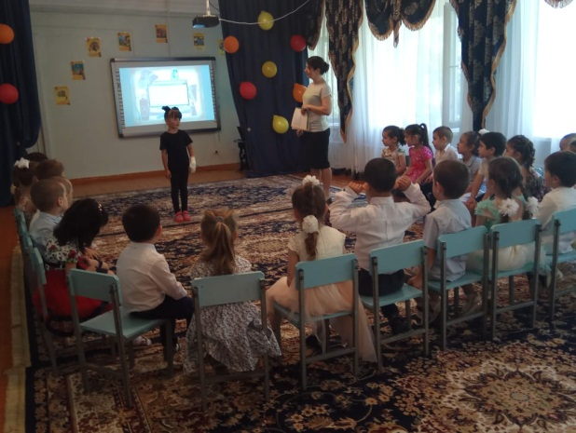
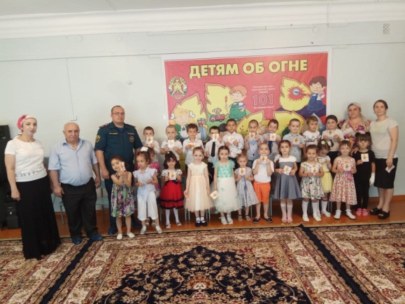

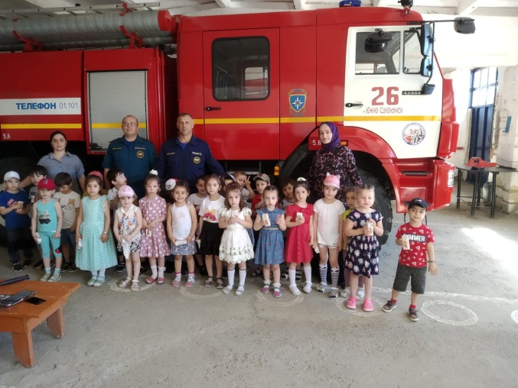
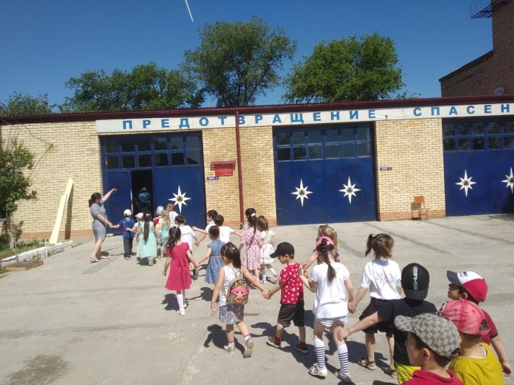

25 августа провели конкурс рисунков «До свидания лето»
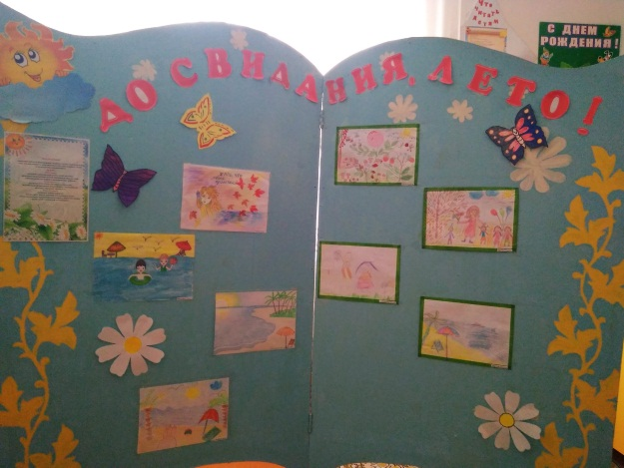
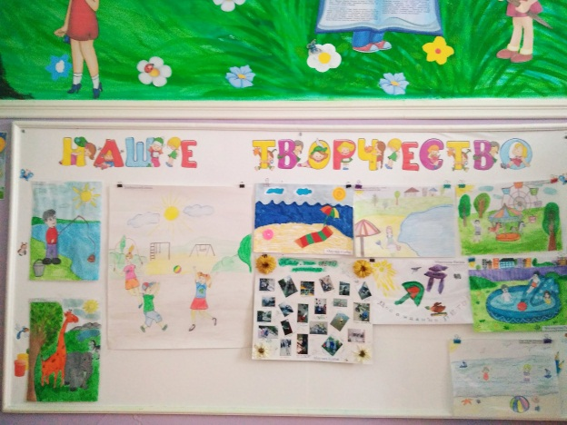

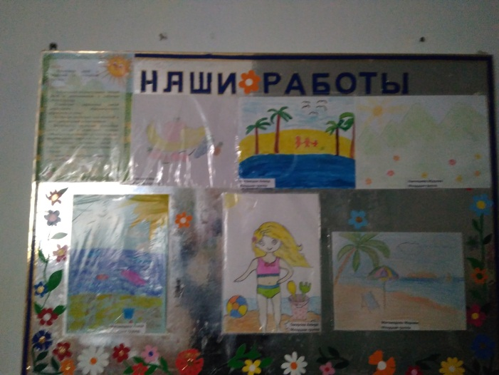
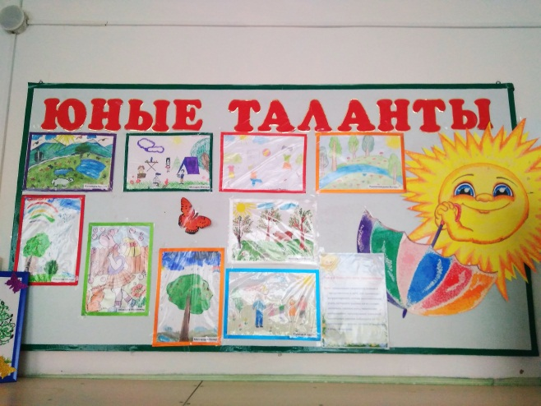

А также провели конкурс рисунков на асфальте
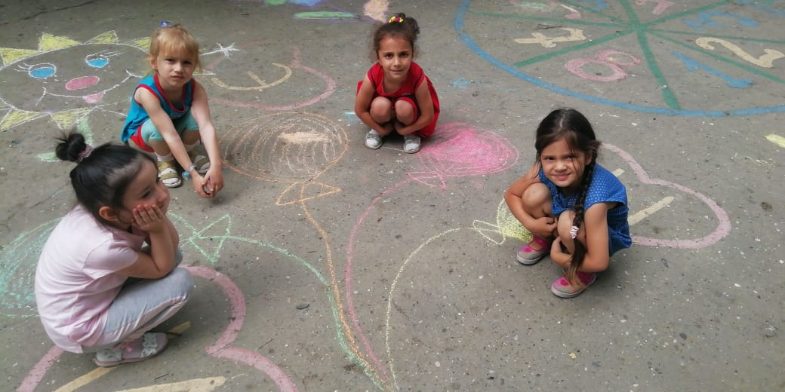
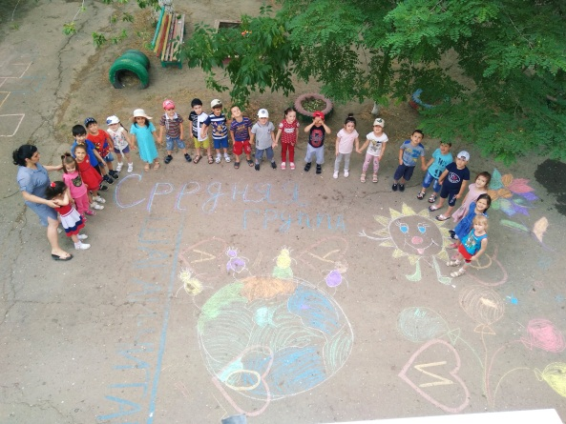

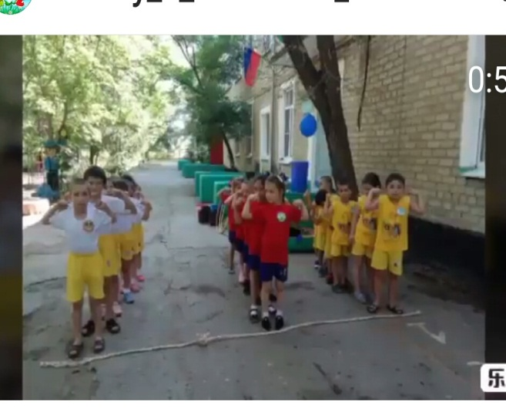
29 – августа провели развлечение «До свидания лето!»
